為台灣加油打氣專欄(191)抗病植物的育種

李家同

蔬菜中，番茄、辣椒和茄子是很重要的農作物，可是這些農作物也會感染青枯病，青枯病會使得這些農作物完全死掉，它是一種細菌造成的，到目前仍然無藥可治。

我們國家的研究員設法找到一種抗病的茄類品種，但是往往這個品種雖然抗病，卻又大多不好看、不好吃，而且產量也不多，農民不會接受這種品種的。所以我們的研究員就採取嫁接的方法，所謂嫁接，是將兩顆不同的植物，一個在上，一個在下，如圖一。

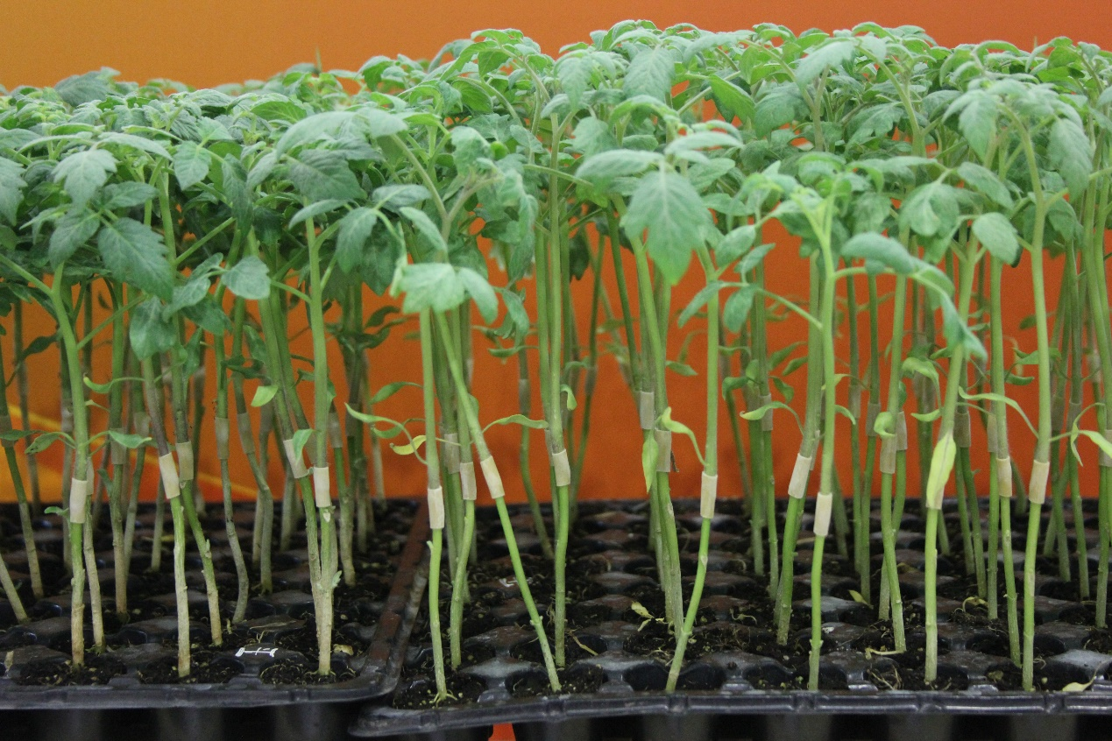
圖一

做這種研究的步驟大致如下:

- 找到一種外國來的茄子
- 在我國的農地找到青枯病的細菌，但是這些細菌必須是有代表性的。
- 用一種技術使從外國來的茄子發病，找到某一種品種是抗病的。
- 以上是在實驗室中完成，所以現在要開始在田裡做實驗，以確保這種品種在田裡生長時是能夠抗病的。
- 植物生長需要時間，所以要觀察植物從幼苗到成熟。做一次這種實驗要半年。
- 得到在田裡生長、也能抗病的品種以後，就要開始雜交，以保證品種的健康。首先要做的是自交，所謂自交，就是讓同一植物的雄花粉落入雌蕊柱頭。如此好幾代，所得到的品種就非常均一。但它們的體格都不太好，所以要再做一次不同自交系的雜交。這種雜交的結果使得優勢可以明顯，植物的產量因而提高。

我們嫁接的方式是茄子在下，上面可以接番茄和茄子。每年生產100萬苗種以上，使得我們國家農作物的青枯病問題得以改善。

我要強調，這個研究時間長達八年，這一類的農業研究不可能在短期內有結果，實驗室內也許很快有一些初步的結果，可是在田裡的實驗是要花費很長時間的。至於雜交的過程更是要花時間，所幸我們國家有一些對改良農作物極有興趣的科學家，虧得他們有耐心，也有學問，使得我們的農民得到很多的好處。

